1. **¿Qué es un usuario root en Linux?** Es el administrador del SO que tiene todos los permisos tanto de escritura como lectura de los archivos/directorios del sitema operativo.
2. **¿Por qué ubuntu no me deja establecer la contraseña durante la instalación?** En versiones anteriores a la 18.04 no se generaba la clave del root/superusuario sino que se generaba una contraseña directamente al hardware, luego se permitió el acceso durante la instalación de l sistema a generar la contraseña tanto de los usuarios como del root para urilizarlo posterior.
3. **¿Cuáles son los procesos típicos de Linux?¿Cómo identificarlos?**

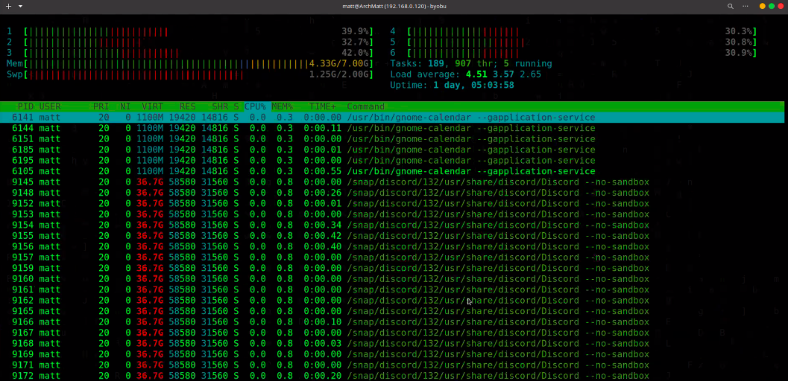

1. **Investigar como establecer una contraseña para el usuario root.** sudo -i

Passwd

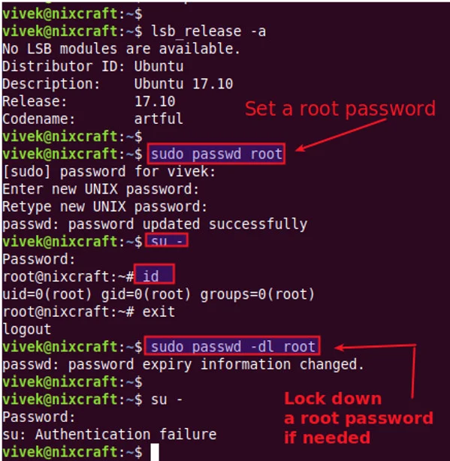

Actividad opcional:

